ĐẠI HỌC TRÀ VINH
TRƯỜNG KỸ THUẬT VÀ CÔNG NGHỆ
KHOA CÔNG NGHỆ THÔNG TIN



ĐỒ ÁN MÔN HỌC
THIẾT KẾ WEB

TÊN ĐỀ TÀI NHẬP Ở ĐÂY, ĐỊNH DẠNG SIZE 18-20, IN ĐẬM, CHỮ IN HOA

Người hướng dẫn:  Ths. Nguyễn Ngọc Đan Thanh | Sinh viên thực hiện:  Họ tên: Nguyễn Thị Trúc Lam  Mã số: 110124103  Mã lớp: DA24TTA

Vĩnh Long, tháng 6 năm 2026
ĐẠI HỌC TRÀ VINH
TRƯỜNG KỸ THUẬT VÀ CÔNG NGHỆ
KHOA CÔNG NGHỆ THÔNG TIN



ĐỒ ÁN MÔN HỌC
THIẾT KẾ WEB

TÊN ĐỀ TÀI NHẬP Ở ĐÂY, ĐỊNH DẠNG SIZE 18-20, IN ĐẬM, CHỮ IN HOA

Người hướng dẫn:  Ths. Nguyễn Ngọc Đan Thanh | Sinh viên thực hiện:  Họ tên: Nguyễn Thị Trúc Lam  Mã số: 110124103  Mã lớp: DA24TTA

Vĩnh Long, tháng 6 năm 2026

Lời cảm ơn
Chúng tôi xin chân thành cảm ơn Trường đại học Trà Vinh đã tạo điều kiện cho nhóm chúng tôi trong suốt quá trình học và rèn luyện giúp chúng tôi thực hành nhiều dự án để chúng tôi có thể dễ dàng tiếp xúc với nhiều ngôn ngữ thiết kế. Chúng tôi cũng chân thành cảm ơn quý thầy cô giảng viên đang công tác tại Bộ môn Công nghệ thông tin thuộc khoa Kỹ thuật và Công nghệ nói riêng và giảng viên Trường đại học Trà Vinh nói chung đã tận tình dạy bảo, giúp đỡ cho chúng tôi rất nhiều kiến thức bổ ích không những về kiến thức chuyên môn mà còn là kinh nghiệm sống.
Đặc biệt, chúng tôi xin chân thành cảm ơn đến cô Phạm Thị Trúc Mai là giảng viên môn thiết kế Website cũng là người hướng dẫn làm đề án kết thúc môn của chúng tôi. Trong quá trình thực hiện đề tài “Thiết kế Website bán sách”, cô đã tận tình hướng dẫn thực hiện đề tài một cách nhanh chóng. Bên cạnh đó, cô cũng là người truyền đạt những kiến thức bổ ích để chúng tôi thức hiện đề tài của mình.
Mặc dù đã rất cố gắng nhưng trong quá trình thức hiện đề tài chúng tôi không thể tránh khỏi những hạn chế và thiếu sót. Kính mong nhận được những ý kiến đóng góp và chia sẻ quý báo của thầy, cô để đề tài ngày càng được hoàn thiện hơn.

Chúng tôi xin chân thành cảm ơn!

Sinh viên thực hiện

Ghi họ tên của mình
Nguyễn Thị Trúc Lam

NHẬN XÉT CỦA GIÁO VIÊN HƯỚNG DẪN

Trà Vinh, ngày…...tháng…...năm 2012
GIÁO VIÊN CHẤM BÁO CÁO
(ký, ghi rõ họ tên)

NHẬN XÉT CỦA GIÁO VIÊN PHẢN BIỆN

Mục lục
CHƯƠNG 1. Tổng quan nghiên cứu 1
1.1 Đặt vấn đề 1
1.2 Mục tiêu nghiên cứu 1
1.3 Phương pháp nghiên cứu 1
1.4 Đối tượng nghiên cứu 1
CHƯƠNG 2. Cơ sở lý thuyết 2
2.1 Tiêu đề mục 2.1 2
2.2 Tiêu đề mục 2.2 2
2.2.1 Tiêu đề mục 2.2.1 2
2.2.2 Tiêu đề mục 2.2.2 2
2.2.2.1 Tiêu đề mục 2.2.2.1 2
2.2.2.2 Tiêu đề mục 2.2.2.2 2
CHƯƠNG 3. Phân tích thiết kế hệ thống 3
3.1 Mô tả vấn đề 3
3.2 Đặc tả yêu cầu hệ thống 3
3.2.1 Yêu cầu chức năng 3
3.2.2 Yêu cầu phi chức năng 3
3.2.2.1 Tiêu đề mục 2.2.2.1 3
3.2.2.2 Tiêu đề mục 2.2.2.2 3
3.3 Thiết kế dữ liệu 3
3.3.1 Cấu trúc lưu trữ 3
3.3.2 Đặc tả chi tiết 3
3.4 Thiết kế chức năng 3
3.5 Thiết kế giao diện 3
3.5.1 Sơ đồ website 3
3.5.2 Giao diện trang chủ 3
3.5.3 Giao diện trang … 3
CHƯƠNG 4. KẾT QUẢ thực nghiệm 4
4.1 Dữ liệu thử nghiệm 4
4.2 Kết quả thực nghiệm 4
4.2.1 Giao diện trang chủ 4
4.2.2 Giao diện trang … 4
CHƯƠNG 5. Kết luận và hướng phát triển 5
5.1 Kết luận 5
5.2 Hướng phát triển 5

Danh mục hình ảnh
Chèn danh mục hình ảnh bằng cách vào References > Insert Table of Figures > chọn nhãn Hình tại khung màu đỏ
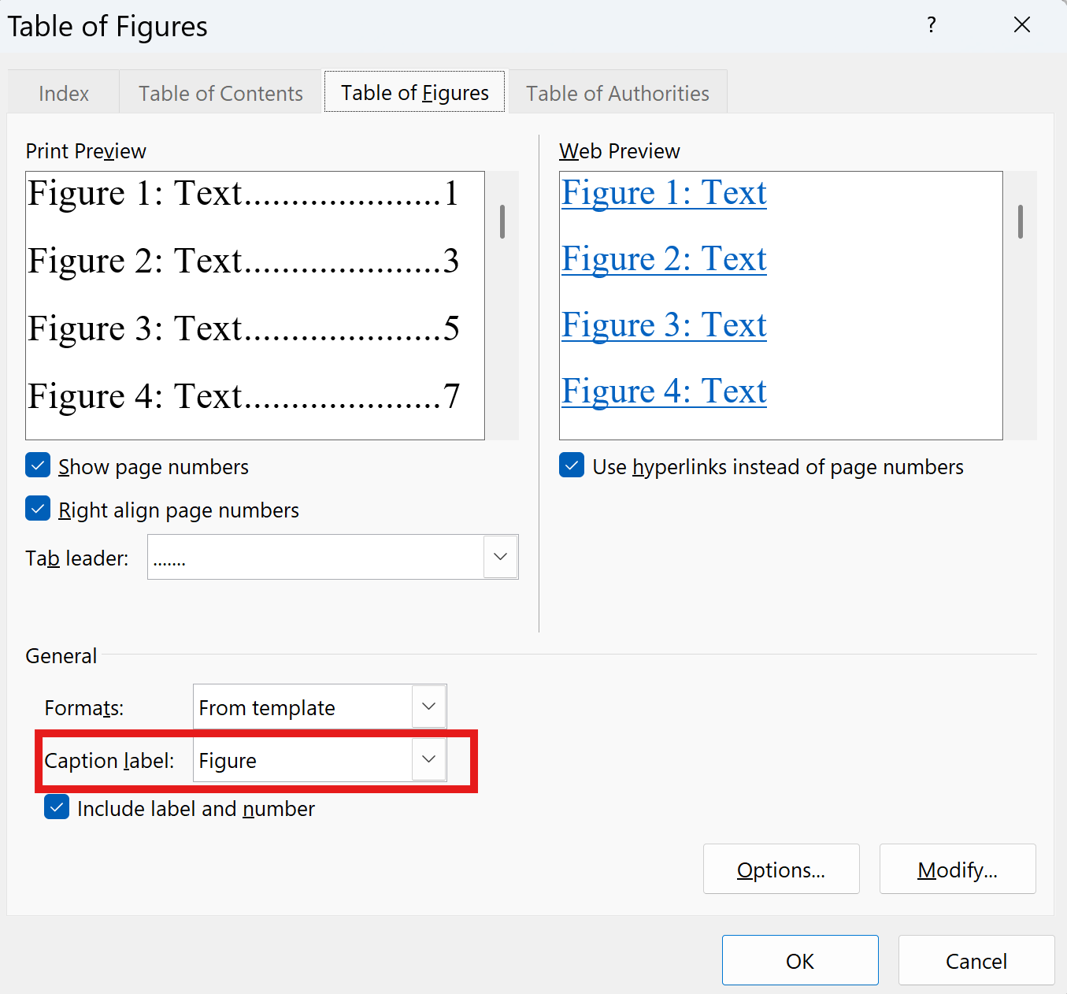

Danh mục bảng biểu
Chèn danh mục hình ảnh bằng cách vào References > Insert Table of Figures > chọn nhãn Bảng tại khung màu đỏ


Tổng quan nghiên cứu

Đặt vấn đề

Mục tiêu nghiên cứu

Phương pháp nghiên cứu

Đối tượng nghiên cứu

Cơ sở lý thuyết
(Trong chương này trình bày các lý thuyết liên quan về thiết kế web, ngôn ngữ HTML, CSS, Javascript, Bootstrap framework và có trích dẫn cụ thể theo chuẩn IEEE)

GIỚI THIỆU VỀ NGÔN NGỮ DÙNG ĐỂ XÂY DỰNG DEMO

Ngôn ngữ HTML

Khái niệm về ngôn ngữ HTML
HTML (viết tắt của từ HyperText Markup Language, hay là "Ngôn ngữ Đánh dấu Siêu văn bản") là một ngôn ngữ đánh dấu được thiết kế ra để tạo nên các trang web trên World Wide Web. Nó có thể được trợ giúp bởi các công nghệ như CSS và các ngôn ngữ kịch bản giống như JavaScript.

Cấu trúc HTML
Về cơ bản, cấu trúc của HTML thường có ba phần:
Phần khai báo chuẩn của html: Có cấu trúc là <!Doctype>. Phần này cho người dùng biết được trình duyệt đang sử dụng hiện đang dùng phiên bản HTML nào. Trên trang web hiện đang rất nhiều loại HTML khác nhau và mỗi trình duyệt chỉ một loại HTML nhất định.
Phần tiêu đề: Phần khai báo ban đầu, khai báo về về meta, little, javascript, css,… Phần này có cấu trúc bắt đầu bằng thẻ <head> và kết thúc bởi thẻ <head>. Đây là phần chứa tiêu đề và tiêu đề được hiển thị trên thanh điều hướng của trang web. Cụ thể, tiêu đề là phần nội dung nằm giữa cặp thẻ <title> và </title>. Bên cạnh đó phần tiêu đề còn chứa các khai báo có thông tin nhằm phục vụ SEO.
Phần thân: Phần chứa nội dung của trang web, là nơi hiển thị nội dung của trang web. Phần này nằm phía sau tiêu đề, bao gồm các thông tin mà bạn muốn hiển thị trên trang web bao gồm văn bản, hình ảnh và các liên kết. Phần thân bắt đầu bằng thẻ <body> và kết thúc bằng thẻ </body>.

Ưu điểm, nhược điểm của HTML
Ưu điểm:
HTML được ra đời từ rất lâu, do đó HTML có nguồn tài nguyên khổng lồ, hỗ trợ một cộng đồng người dùng lớn. Bên cạnh đó, cộng đồng HTML ngày càng phát triển trên thế giới.
Mã nguồn của HTML là mã nguồn mở, do đó người dùng có thể sử dụng hoàn toàn miễn phí.
HTML được sử dụng và được sử dụng trên nhiều trình duyệt được nhiều người dùng ưa chuộng hiện nay như Internet Explorer, Chrome, FireFox, Cốc cốc,…
Học và tìm hiểu HTML đơn giản nên người học dễ dàng nắm được kiến thức và vận dụng trong xây dựng trang web căn bạn.
HTML được quy định theo một tiêu chuẩn nhất định nên việc đánh dấu sẽ trở nên gọn gàng, đồng nhất bởi HTML được vận hành bởi World Wide Web Consortium (W3C).
HTML được tích hợp nhiều ngôn ngữ khác nhau như PHP, Java, NodeJs, Ruby,…Điều này sẽ giúp tạo thành một website hoàn chỉnh với nhiều tính năng.
Nhược điểm:
Nhược điểm lớn nhất của HTML đó chính là chỉ có thể web tĩnh. Do đó, khi xây dựng tính năng động hoặc xây dựng hệ thống website có sự tương tác với người dùng, lập trình viên cần phải dùng thêm JavaScript hoặc ngôn ngữ backend của bên thứ ba.
HTML thường chỉ có thể thực thi những thứ logic và cấu trúc nhất định, HTML không có khả năng tạo sự khác biệt và mới mẻ.
Một số trình duyệt vẫn còn chậm trong viết hỗ trợ các phiên bản mới của HTML, đặc biệt là HTML5.

Tìm hiểu về CSS

Khái niệm về CSS
CSS là viết tắt của cụm từ Cascading Style Sheets, đây là ngôn ngữ dùng để tìm và định dạng miêu tả lại các phần tử được tạo ra bởi ngôn ngữ Markup cấu trúc HTML. Để nói một cách ngắn gọn, CSS là ngôn ngữ dùng để tạo nên phong cách cho trang web. Chúng ta có thể hiểu đơn giản rằng, nếu HTML đóng vai trò định dạng các phần tử, cấu trúc trên website như việc tạo ra các đoạn văn bản, các tiêu đề heading, bảng,…thì ngôn ngữ CSS sẽ giúp chúng ta có thể định dạng “phong cách” cho các phần tử HTML đó như thay đổi bố cục, màu sắc trang, màu chữ, font chữ, cấu trúc…

Cấu trúc của CSS
Một đoạn CSS cơ bản bao gồm 4 phần chính như sau:
Selector (Bộ chọn): Selector cho phép người sử dụng có thể lựa chọn các phần tử HTML mà không làm ảnh hưởng đến xung quanh.
Khai báo (Declaration): Declaration có chức năng xác định thuộc tính của một phần tử bất kỳ trong chương trình.
Thuộc tính (Properties): Properties hỗ trợ tạo kiểu cho thuộc tính mong muốn tác động.
Giá trị thuộc tính: Trong mỗi câu lệnh, thuộc tính và giá trị được phân chia bởi dấu hai chấm “:”. Sau khi kết thúc một lần khai báo như vậy, bạn cần sử dung dấu chấm phẩy “;” để chuyển sang khai báo tiếp theo.

Ưu điểm, nhược điểm của CSS
Ưu điểm:
Băng thông: Một stylesheet thường sẽ được lưu trữ trong bộ nhớ cache của trình duyệt, và do đó có thể được sử dụng trên nhiều trang mà không được nạp lại, tăng tốc độ tải và giảm độ truyền dữ liệu qua mạng.
Định dạng lại hoặc cải tiến thêm: Với một sự thay đổi đơn giản của một dòng, một kiểu khác nhau có thể được sử dụng cho cùng một trang
Tính linh hoạt: Bằng cách kết hợp CSS với các chức năng của một hệ thống quản trị nội dung, một số lượng đáng kể của sự linh hoạt có thể được lập trình thành các hình thức trình nội dung.
Tính nhất quán: Khi CSS được sử dụng có hiệu quả, về thừa kế và "tầng", một kiểu toàn cầu có thể được sử dụng để ảnh hưởng đến yếu tố phong cách và trang web rộng.
Nhược điểm:
Thiếu các biến: CSS không chứa biến. Điều này làm cho nó cần thiết để làm một "thay thế tất cả" khi một trong những mong muốn thay đổi một hằng số cơ bản, chẳng hạn như màu sắc hoặc độ cao khác nhau và độ rộng.
Hỗ trợ trình duyệt không nhất quán: Các trình duyệt khác nhau sẽ làm cho CSS bố trí khác nhau như là một kết quả của lỗi trình duyệt hoặc thiếu sự hỗ trợ cho các tính năng CSS.
Layout thiếu sóng động: Trong khi bổ sung mới CSS3 bố trí bộ những tính năng mạnh mẽ hơn, CSS vẫn còn rất nhiều bắt nguồn như một ngôn ngữ phong cách, không phải là một ngôn ngữ bố trí.
Thiếu mô tả cột: Trong khi có thể trong CSS hiện hành, bố trí với nhiều cột có thể phức tạp để thực hiện.

Một số thuộc tính CSS thường gặp
Font : CSS hỗ trợ tùy chỉnh các kích thước, kiểu chữ
List : CSS hỗ trợ tùy chỉnh danh sách
Box model : CSS hỗ trợ tùy chỉnh một số padding, margin, border khác
Background : CSS hỗ trợ tùy chỉnh hình nền
Text : CSS hỗ trợ tùy chỉnh kiểu hiển thị đoạn text
Link : CSS hỗ trợ tùy chỉnh đường dẫn liên kết
Table : CSS hỗ trợ tùy chỉnh bảng biểu

Tìm hiểu về JavaScript

Khái niệm về JavaScript
JavaScript là một ngôn ngữ lập trình website, được tích hợp và nhúng trong HTML giúp website sống động hơn. JavaScript cho phép kiểm soát các hành vi của trang web tốt hơn so với khi chỉ sử dụng mỗi HTML. Vậy ứng dụng thực tiễn của JavaScript là gì? Các slideshow, pop-up quảng cáo và tính năng autocomplete của Google là những ví dụ dễ thấy nhất cho bạn, chúng đều được viết bằng JavaScript
Thế mạnh của Javascript là nó tương thích với nhiều thiết bị kết nối khác nhau
JavaScript là ngôn ngữ lập trình được hỗ trợ hầu như trên tất cả các trình duyệt như Firefox, Chrome, … thậm chí các trình duyệt trên thiết bị di động.

Cách dùng JavaScript
JavaScript có thể được ứng dụng trong rất nhiều lĩnh vực:
+ Lập trình website.
+ Xây dựng ứng dụng cho website máy chủ.
+ Ứng dụng di động, app, trò chơi.
Khi tải một trang web, trình duyệt phân tích cú pháp HTML và tạo ra một loại dữ liệu gọi là DOM từ nội dung. DOM thể hiện chế độ xem trực tiếp của trang web với mã JavaScript. Đoạn mã này thực hiện cập nhật cho DOM và được trình bày ngay lập tức cho người dùng.
Trình duyệt cũng ghi nhận các sự kiện giao diện người dùng như: di chuyển chuột, nhấp chuột, v.v. Sau đó, tùy theo phản hồi của người dùng, đoạn mã sẽ thực hiện công việc được lập trình tương ứng. Sử dụng tất cả các tiện ích này, bạn có thể xây dựng các ứng dụng nhỏ để phục vụ cho một vài mục đích được cho phép.

Lợi ích khi dùng JavaScript
Là một ngôn ngữ lập trình phổ biến sử dụng trên 92% nền tảng website hiện nay, JavaScript đã thể hiện vai trò quan trọng với lĩnh vực này. Tầm quan trọng của nó thể hiện qua các thao tác, công dụng như:
- Triển khai tập lệnh phía máy khách
Nhờ Javascript, các lập trình viên có thể dễ dàng viết tập lệnh phía máy khách, tích hợp các tập lệnh một cách liền mạch vào HTML, cho phép website tương tác, trả lời người dùng ngay lập tức và tạo ra giao diện hiển thị phong phú hơn.
- Viết mã phía máy chủ
Các lập trình viên có thể viết mã phía máy chủ bằng JavaScript
- Đơn giản hóa phát triển ứng dụng web phức tạp
Javascript cho phép các nhà phát triển đơn giản hóa thành phần của ứng dụng, qua đó đơn giản hóa việc phát triển các ứng dụng web phức tạp
- Thiết kế web responsive
JavaScript cho phép thiết kế web responsive – tối ưu trên cả máy tính và thiết bị di động chỉ với một bộ mã.
- Nhiều bộ chuyển đổi
Mặc dù thiếu một số tính năng phức tạp được cung cấp bởi các ngôn ngữ lập trình hiện đại như Java và C#, JavaScript vẫn có thể dễ dàng mở rộng bằng cách sử dụng các bộ chuyển đổi như CoffeeScript, TypeScript, DukeScript và Vaadin.

Ưu điểm, Nhược điểm của JavaScript
Ưu điểm
JavaScript có rất nhiều ưu điểm vượt trội hơn so với các đối thủ khác, chẳng hạn như:
- JavaScript là ngôn ngữ lập trình dễ học
- Lỗi của JavaScript dễ phát hiện hơn và vì vậy dễ sửa hơn
- JavaScript hoạt động trên nhiều trình duyệt, nền tảng
- JavaScript giúp website tương tác tốt hơn với khách truy cập.
- JavaScript nhanh hơn và nhẹ hơn các ngôn ngữ lập trình khác.
Nhược điểm
Không ngôn ngữ lập trình nào là hoàn hảo và không có khuyết điểm. Bởi JavaScript là ngôn ngữ lập trình phổ biến, được sử dụng rộng rãi trên nền tảng website, vì vậy nó cũng là đối tượng tiềm năng của một lượng lớn hacker, scammer – những kẻ chuyên tìm kiếm lỗ hổng và các lỗi bảo mật và thâm nhập, đánh cắp dữ liệu nội bộ.
Một số khuyết điểm của JavaScript có thể kể đến như:
- Dễ bị khai thác
- Có thể được dùng để thực thi mã độc trên máy tính của người dùng
- Có thể bị triển khai khác nhau tùy từng thiết bị dẫn đến việc không đồng nhất.

GIỚI THIỆU VỀ WEBSITE BÁN DỤNG CỤ CẤM TRẠI

Website bán dụng cụ cấm trại
Mua sắm trực tuyến đang trở thành xu hướng tất yếu trong đời sống hiện đại – và sách cũng không ngoại lệ. Website bán sách ra đời không chỉ để đáp ứng nhu cầu đọc mà còn nâng cao trải nghiệm mua sách một cách thông minh và hiệu quả hơn."
Dưới đây là lợi ích của việc có một website bán sách:
-Tiện lợi và tiết kiệm thời gian:
Người dùng có thể mua sách mọi lúc, mọi nơi chỉ với vài cú click mà không cần đến cửa hàng sách truyền thống.
- Kho sách phong phú và cập nhật liên tục:
Website bán sách thường có hàng ngàn đầu sách ở nhiều thể loại khác nhau và thường xuyên cập nhật sách mới.
-Giá cả hợp lý, nhiều khuyến mãi:
Giá sách trên web thường rẻ hơn do có nhiều chương trình giảm giá, combo, hoặc miễn phí vận chuyển.
- Dễ dàng tìm kiếm và chọn lựa:
Hệ thống lọc, tìm kiếm theo thể loại, tác giả, nhà xuất bản... giúp người dùng nhanh chóng tìm được cuốn sách mong muốn.
- Tham khảo được đánh giá từ người mua khác:
Người mua có thể đọc nhận xét, đánh giá thực tế từ những người đã mua trước để quyết định chính xác hơn.
- Giao hàng tận nơi, dịch vụ chuyên nghiệp:
Đặt sách online giúp bạn nhận được sách ngay tại nhà với các chính sách giao hàng nhanh, đổi trả nếu cần.
- Phù hợp với xu hướng đọc hiện đại:
Một số website còn cung cấp ebook hoặc audiobook, giúp người dùng linh hoạt hơn trong việc tiếp cận tri thức.

Tiềm năng phát triển
-Tiềm Năng Phát Triển Của Website Bán Sách:
Trong bối cảnh công nghệ ngày càng phát triển và thói quen tiêu dùng đang dịch chuyển sang môi trường số, các website bán sách đang sở hữu nhiều tiềm năng lớn để phát triển mạnh mẽ trong tương lai.
- Nhu cầu đọc sách vẫn ổn định và gia tăng:
Dù xã hội ngày càng bận rộn, nhu cầu đọc sách – đặc biệt là sách kỹ năng, sách học tập, sách nuôi dạy con, và sách tâm lý – vẫn luôn cao. Giới trẻ, sinh viên, người đi làm ngày càng quan tâm đến việc nâng cao kiến thức qua việc đọc.
- Xu hướng mua sắm online ngày càng phổ biến:
Người tiêu dùng Việt Nam đang dần chuyển dịch từ mua sắm truyền thống sang mua sắm trực tuyến. Điều này tạo điều kiện thuận lợi cho các website bán sách phát triển và mở rộng thị trường.
- Phát triển kết hợp với ebook và audiobook
Việc tích hợp bán sách điện tử hoặc sách nói mang lại cơ hội mở rộng đối tượng người dùng, nhất là những người trẻ yêu công nghệ, hoặc không có nhiều thời gian đọc sách giấy.
- Khả năng mở rộng dịch vụ đi kèm:
Website có thể mở rộng thêm nhiều dịch vụ như: gợi ý sách theo sở thích, tặng kèm bookmark, gói quà, dịch vụ thuê/mượn sách, hoặc xây dựng cộng đồng đọc sách trực tuyến.
- Dễ dàng kết nối với các nền tảng mạng xã hội và thương mại điện tử:
Thông qua Facebook, TikTok, Instagram và các sàn như Shopee, Tiki, Lazada… các website bán sách có thể tăng mức độ nhận diện thương hiệu, thu hút khách hàng, và tạo chiến dịch tiếp thị hiệu quả.
-Lợi thế cạnh tranh từ dữ liệu người dùng:
Thông qua việc thu thập dữ liệu người dùng (lịch sử mua hàng, sở thích đọc...), website có thể cá nhân hóa trải nghiệm mua sắm và tối ưu hoá doanh thu từ từng khách hàng.
- Khả năng mở rộng ra thị trường quốc tế:
Đối với các website có khả năng bán sách ngoại văn hoặc xuất bản nội dung riêng, tiềm năng vươn ra thị trường nước ngoài cũng rất lớn – đặc biệt trong khu vực Đông Nam Á hoặc cộng đồng người Việt ở nước ngoài.

Phân tích thiết kế hệ thống

Mô tả vấn đề

Đặc tả yêu cầu hệ thống

Yêu cầu chức năng

Yêu cầu phi chức năng

Tiêu đề mục 2.2.2.1

Tiêu đề mục 2.2.2.2

Thiết kế dữ liệu

Cấu trúc lưu trữ

Đặc tả chi tiết

Bảng 3.1 Nhập vào tiêu đề bảng
STT | Tên cột 1 | Tên cột 2 | Tên cột 3

Thiết kế chức năng

Thiết kế giao diện

Sơ đồ website
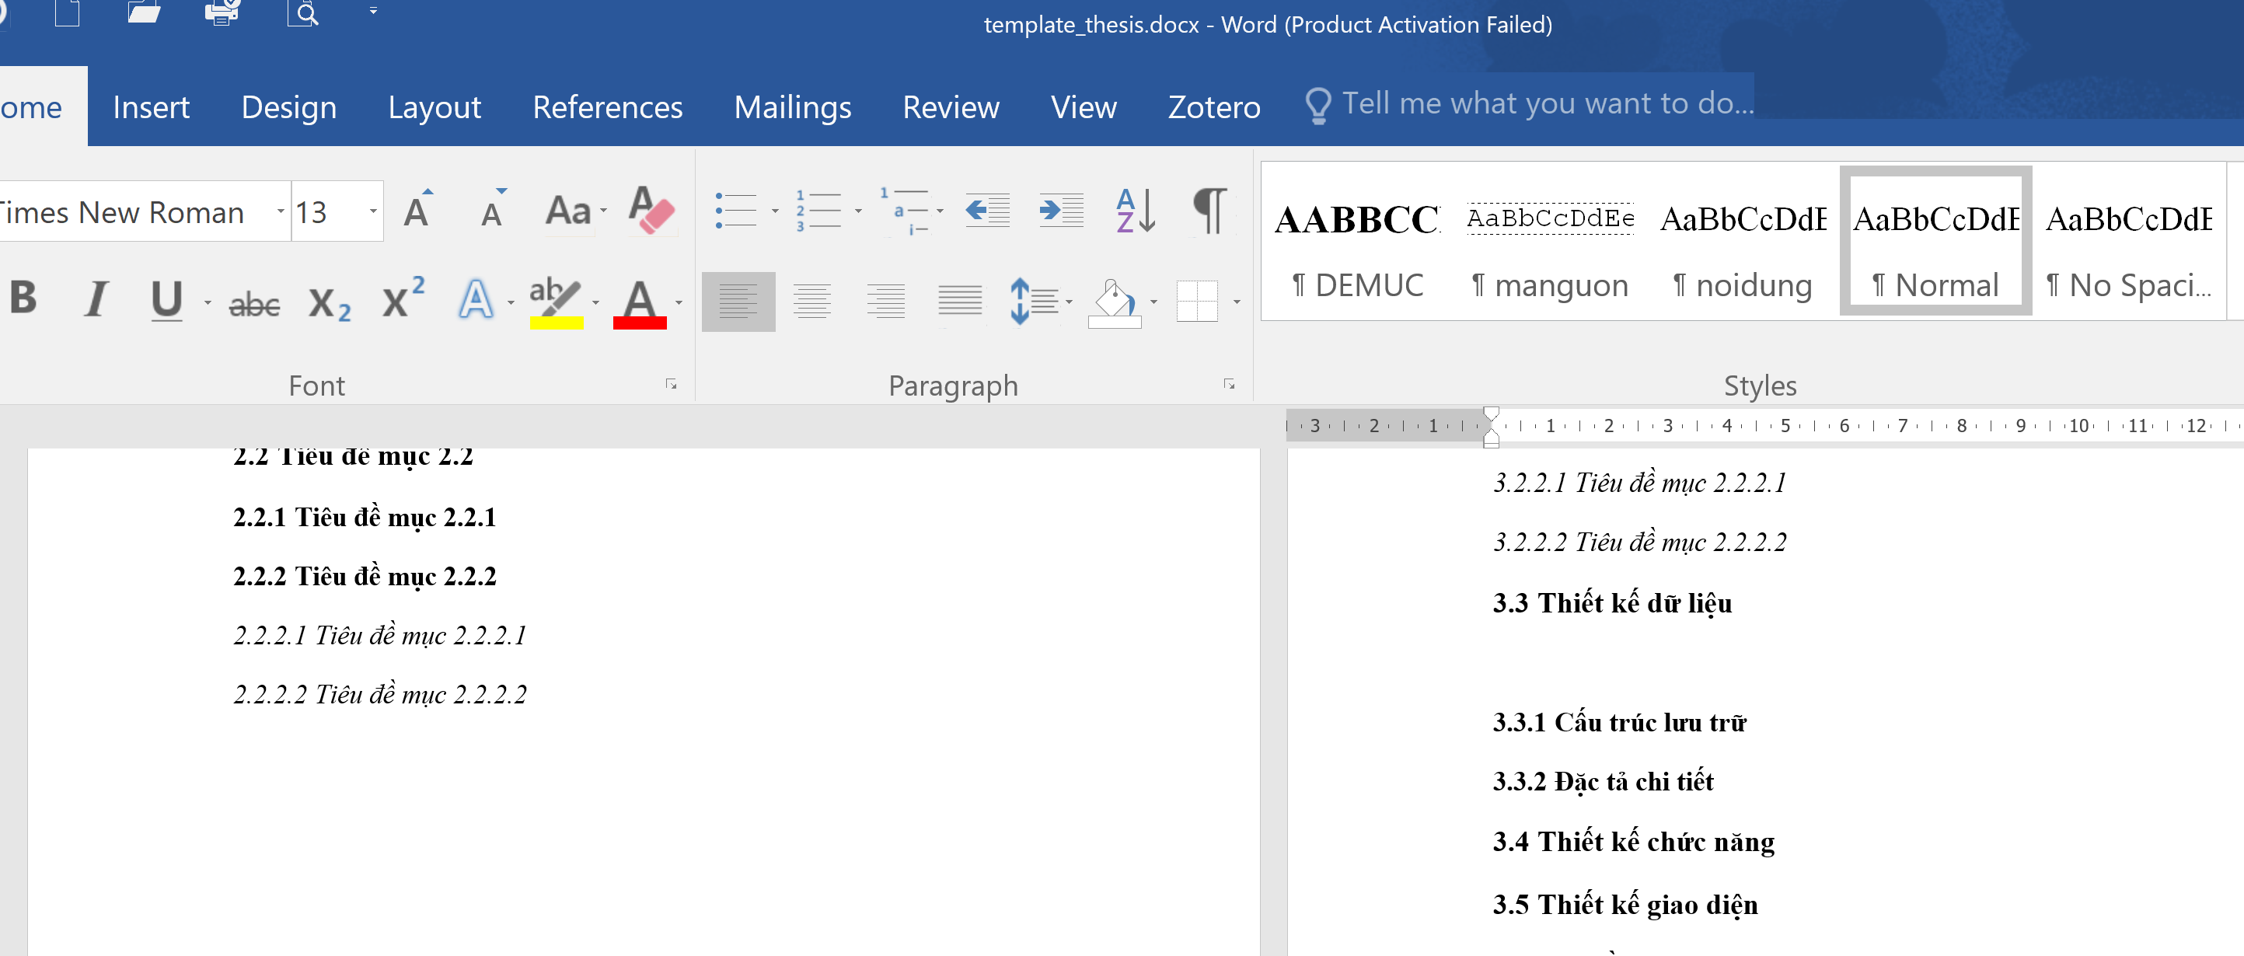
Hình 3.1 Nhập tiêu đề cho hình minh họa

Giao diện trang chủ

Giao diện trang …

KẾT QUẢ thực nghiệm

Dữ liệu thử nghiệm

Kết quả thực nghiệm

Giao diện trang chủ
Chụp hình và mô tả

Giao diện trang …
Chụp hình và mô tả
….

Kết luận và hướng phát triển

Kết luận

Hướng phát triển
Nhằm nâng cao tính chuyên nghiệp, tính nổi bậc và sự thu hút người đọc sẽ đưa ra một số đề xuất phát triển website như sau:
-Xây dựng và liên kết cơ sở dữ liệu: để lưu trữ và quản lý thông tin về sách, đơn hàng, người dùng một cách tự động và hiệu quả. Việc này giúp nâng cao khả năng vận hành, quản trị và mở rộng hệ thống.
-Mở rộng danh mục sách: bổ sung thêm nhiều thể loại và số lượng đầu sách để tăng sự lựa chọn và đáp ứng nhu cầu đa dạng của người dùng, từ học sinh, sinh viên đến người đi làm.
-Cải thiện chức năng thanh toán trực tuyến, cho phép người dùng thanh toán nhanh chóng qua các hình thức như chuyển khoản, ví điện tử, thẻ ngân hàng,… từ đó hoàn thiện quy trình mua hàng trên nền tảng.
-Phát triển tính năng đánh giá và nhận xét từ người dùng, giúp tạo ra một cộng đồng chia sẻ, tăng độ tin cậy cho sản phẩm và hỗ trợ người đọc dễ dàng lựa chọn sách phù hợp hơn.
-Tối ưu giao diện cho thiết bị di động, đảm bảo website hiển thị đẹp, dễ thao tác và truy cập mượt mà trên điện thoại, máy tính bảng và các thiết bị khác, nhằm nâng cao trải nghiệm người dùng ở mọi nền tảng.
Những hướng phát triển này giúp cho website thu hút và dễ tiếp cận người đọc hơn. Ngoài ra, nó còn giúp chúng tôi hoàn thiện hơn về kỹ năng lập trình web và nó còn là cơ hội để chúng tôi tìm hiểu về các công nghệ và kỹ thuật trong việc lập trình.

Danh mục tài liệu tham khảo
Vào Zotero > chọn lệnh tại khung màu đỏ:
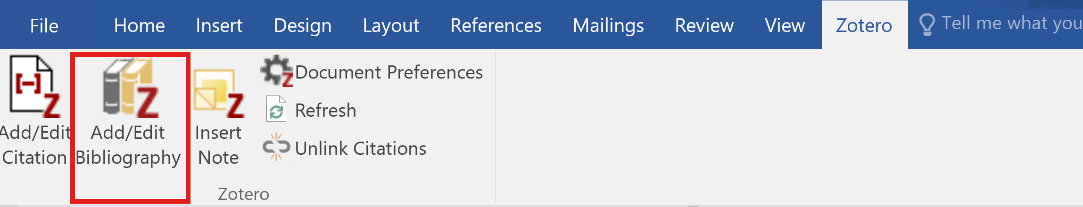
Hệ thống sẽ tự động xuất ra những tài liệu đã trích dẫn ở chương cơ sở lý thuyết

